Witam wszystkie dzieci w kolejnym tygodniu nauki zdalnej. W tym tygodniu będziemy rozmawiać o ochronie środowiska. 22 kwietnia będziemy obchodzić „Światowy Dzień Ziemi”, dlatego bardzo proszę obejrzeć prezentację w której przedstawiłam informacje przydatne każdemu przyjacielowi przyrody. Z roku na rok stan naszej planety ulega pogorszeniu, a Wyspa Śmieci na Oceanie Spokojnym jest kilkukrotnie większa od Polski. Jeśli jest dla nas jakaś nadzieja, to Wy przedszkolacy, którzy nauczą się dbać się o naszą planetę.

Poniedziałek:
1. Obejrzyjcie prezentację załącznik nr 1: „Dzień Ziemi”.

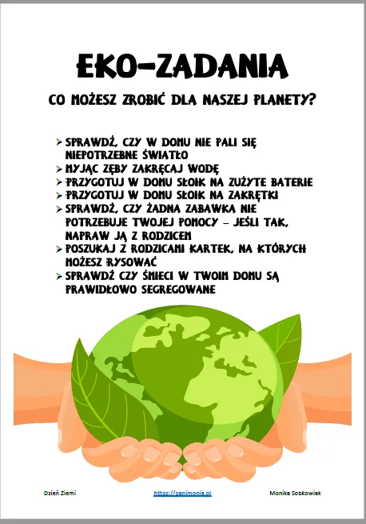
2.Pamiętajcie o kilku zasadach poniżej:

3. Chętne dzieci mogą wykonać zadania z z dołączonego załącznika nr 2. Nie trzeba drukować można przerysować na kartkę:)
Karta pracy nr.1- Otocz żółtą pętlą, te odpady, które powinny trafić do żółtego kontenera na plastik i tworzywa sztuczne.
Karta pracy nr.2 -Zaprojektuj własną ekologiczną torbę na zakupy.

Wtorek:
1. Piosenką przewodnią w tym tygodniu jest: „Świat w naszych rękach”- link:

https://youtube.com/watch?v=pRNtFXew_VE&feature=share

2. Waszym zadaniem jest obejrzenie odcinka serialu „Rodzina Treflików” pt. „Śmieci” link:
https://youtu.be/3B5JRCqt8HU

Rozmowa po obejrzeniu odcinka z Rodzicem:)
- Co Treflik wykopał w piaskownicy?
- Co zrobił ze znaleziskiem?
- Co zrobiły śmieci, które nie zostały posprzątane?
- O czym przypomniała Treflinka Treflikowi podczas śniadania?
- Skąd wziął się brzydki zapach?
- Kogo dzieci poprosiły o pomoc?
- W jaki sposób Wujcio chciał pozbyć się śmieci?
- Kogo dzieci poprosiły o pomoc, gdy Wujcio nie mógł nic poradzić?
- Jakiej rady udzieliła mama?
Podsumowanie. Czary na śmieci nie działają. Śmieci trzeba sprzątać.

3. Karta pracy s. 38. Powiedz, jak dzieci dbają o Ziemię. Co przyczynia się do niszczenia Ziemi? Zachowania przyjazne Ziemi otocz zieloną pętlą, a zachowania zagrażające jej otocz pętlą czerwoną.

4. Praca plastyczna -żółw z butelki plastikowej: Link:
https://youtube.com/watch?v=IR4GHErcCdw&feature=share

Środa:

1. „Gąsienica” – zabawa matematyczna. Dzieci układają z kolorowych nakrętek gąsienicę kontynuując rytm: żółta nakrętka, czerwona nakrętka, żółta nakrętka…(mogą być inne kolory nakrętek). Można na pierwszej nakrętce narysować oczka, nosek i usta.

2. Karta pracy z załącznika nr 2
Skreśl wszystkie śmieci dryfujące po oceanie w ramce na dole strony, narysuj tyle kresek, ile odpadów udało Ci się skreślić?

3. Gra edukacyjna- proszę wcisnąć link:
https://learningapps.org/watch?v=pfyfx27ra20

4. Dla chętnych dzieci: karta pracy- z załącznika nr 2
Pomóż śmieciarce dotrzeć do kosza na śmieci.

Czwartek:

1. Obejrzyj bajkę : „Hibbi – Oszczędzanie wody”link poniżej:
https://youtu.be/p0Nr-A7EIxQ

2. Karta pracy s. 39. Woda potrzebna jest do życia ludziom, zwierzętom i roślinom. Należy ją oszczędzać. Powiedz, w jaki sposób można to zrobić. Pokoloruj kropelkę.

Piątek:
1. Dzisiaj trochę poćwiczymy:
Zabawy muzyczno-ruchowe link : https://youtu.be/4tZK3mNa0JE

2. Karta pracy z załącznika nr 2
Pokoloruj ilustrację.

3. Dla chętnych dzieci, karta pracy z załącznika nr 2
Narysuj pod każdym z kontenerów po trzy odpady, które możemy do nich wrzucać.

4. Zagadki słuchowe:
https://youtu.be/bF8xVgPVfrl

BARDZO ŁADNIE PRACUJECIE-JESTEŚCIE BARDZO WYTRWALI- BRAWO

